Практическая работа №4-5
Выполнил: _______________________ — ИСП-4-27
Вариант работы: №23
Среда выполнения: C# (.NET SDK 10.0.203), Visual Studio, фреймворк модульных тестов MSTest
Модульное тестирование
Цель работы: изучить возможность создания автоматических тестов, для модульного тестирования.
Сегодня тестирование – это обязательная часть процесса разработки программного обеспечения (далее – ПО). Это связано с жесткими правилами конкуренции для компаний, производящих программные продукты (ПП).
Раньше таких компаний на рынке было мало и пользователи программных продуктов были продвинутыми и заменяли тестеров. Если в программе обнаруживались баги, то пользователь звонил или отправлял письмо в компанию, где ошибку исправляли и по почте отправляли дискетку со свежим релизом. Но начиная с 1990 года согласно статистики продажи персональных компьютеров с каждым годом удваивались. И появилась армия пользователей, которая не готова была что-то тестировать. Если что-то не устроило было проще обменять на другой софт, т.к. число компаний производящих ПО тоже увеличивалось с каждых готом. И у пользователей появился выбор что покупать и чем пользоваться.
Таким образом, тестирование ушло внутрь компаний, и появилась профессия тестировщика.
Рассмотрим определение, которое записано в SWEBOK.
Тестирование ПО – это проверка соответствия между реальным поведением программы и ее ожидаемым поведением на конечном наборе тестов, выбранном определенным образом. [IEEE Guide to Software Engineering Body of Knowledge, SWEBOK, 2004].
Все виды тестирования можно условно разделить на две большие группы:
Статическое тестирование (static testing).
Динамическое тестирование (dynamic testing).
Статическое тестирование – это процесс анализа самой разработки программного обеспечения, т. е. тестирование без запуска программы.
К данной группе можно отнести анализ кода. Данный вид тестирования осуществляется в основном программистами. Проводят тестирование артефактов разработки программного обеспечения, таких как требования, дизайн или программный код, проводимое без исполнения этих артефактов. Например, с помощью рецензирования или статического анализа.
Статический анализ кода (static code analysis) – это анализ исходного кода, производимый без его исполнения.
Динамическое тестирование – это тестовая деятельность, предусматривающая эксплуатацию (запуск) программного продукта.
Динамическое тестирование предполагает запуск программы, выполнение всех еe функциональных модулей и сравнение фактического ее поведения с ожидаемым.
Статическое тестирование позволяет обнаружить дефекты, которые являются результатом ошибки и привести к сбоям в программном обеспечении. Динамическое тестирование позволяет продемонстрировать непосредственно сбои в программном обеспечении.
Существует несколько признаков, по которым принято производить классификацию видов тестирования.
По знанию системы выделяют:
- тестирование «черного ящика» (black box testing);
- тестирование «белого ящика» (white box testing);
- тестирование «серого ящика» (grey box testing).
Модульное тестирование, или юнит-тестирование (англ. unit testing) — процесс в программировании, позволяющий проверить на корректность отдельные модули исходного кода программы.
Идея состоит в том, чтобы писать тесты для каждой нетривиальной функции или метода. Это позволяет достаточно быстро проверить, не привело ли очередное изменение кода к регрессии, то есть к появлению ошибок в уже оттестированных местах программы, а также облегчает обнаружение и устранение таких ошибок.
Цель модульного тестирования — изолировать отдельные части программы и показать, что по отдельности эти части работоспособны.

ПОРЯДОК ВЫПОЛНЕНИЯ РАБОТЫ И
ФОРМА ОТЧЕТНОСТИ:
Задание 1. Создание проекта программы, модули которого будут тестироваться.
Разработаем проект содержащий класс, который вычисляет площадь прямоугольника по длине двух его сторон.
Создадим в Visual Studio новый проект Visual C# -> Библиотека классов. Назовём его MathTaskClassLibrary.
Class1 переименуем в Geometry.
В классе реализуем метод, вычисляющий площадь прямоугольника. Для демонстрации остановимся на работе с целыми числами. Код программы приведён ниже.

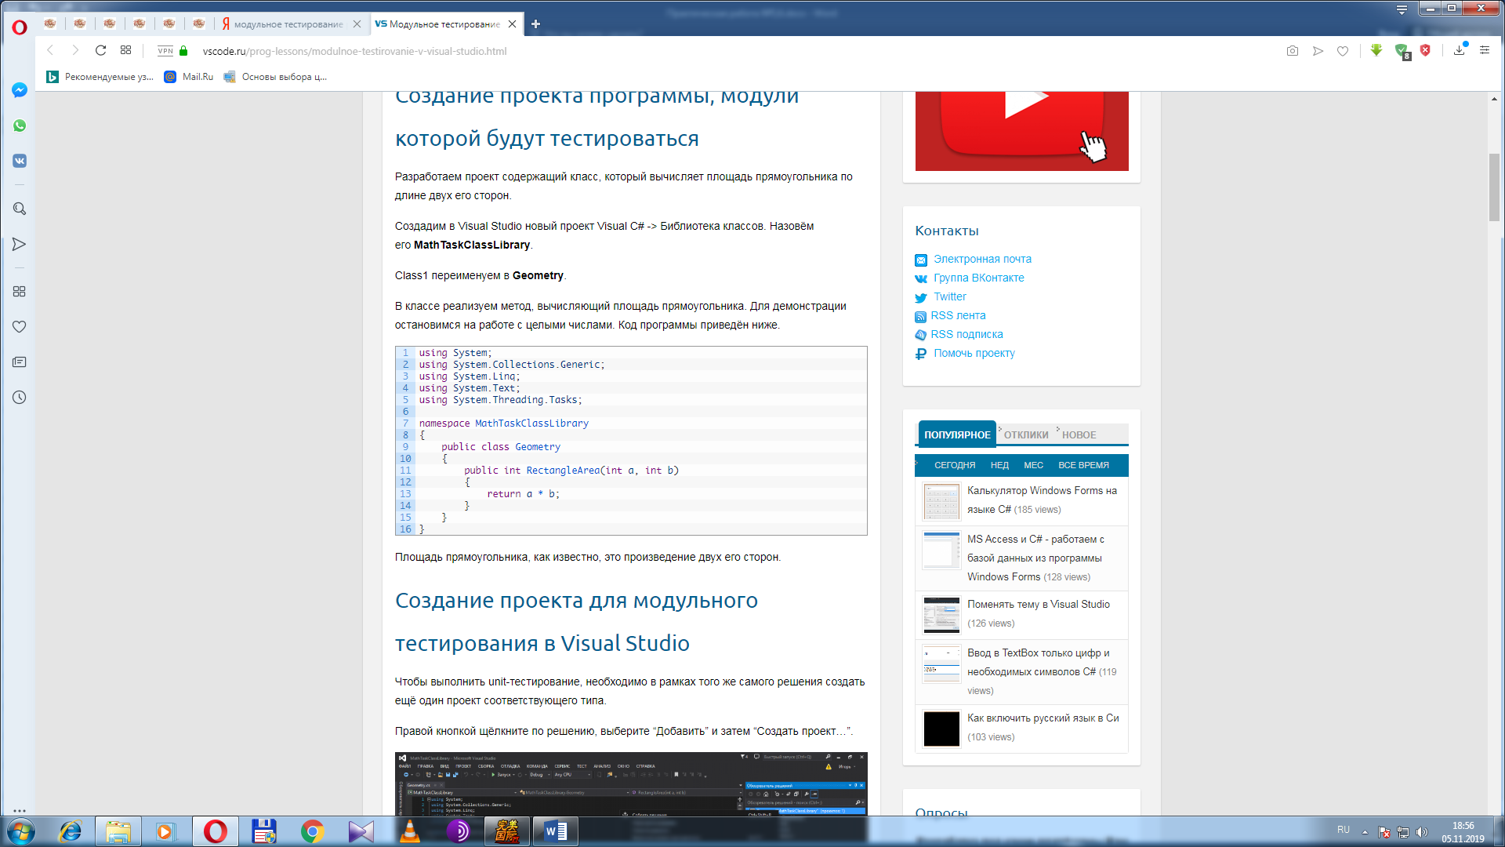
Создание проекта для модульного тестирования в Visual Studio.
Чтобы выполнить unit-тестирование, необходимо в рамках того же самого решения создать ещё один проект соответствующего типа.
Правой кнопкой щёлкните по решению, выберите “Добавить” и затем “Создать проект…”.
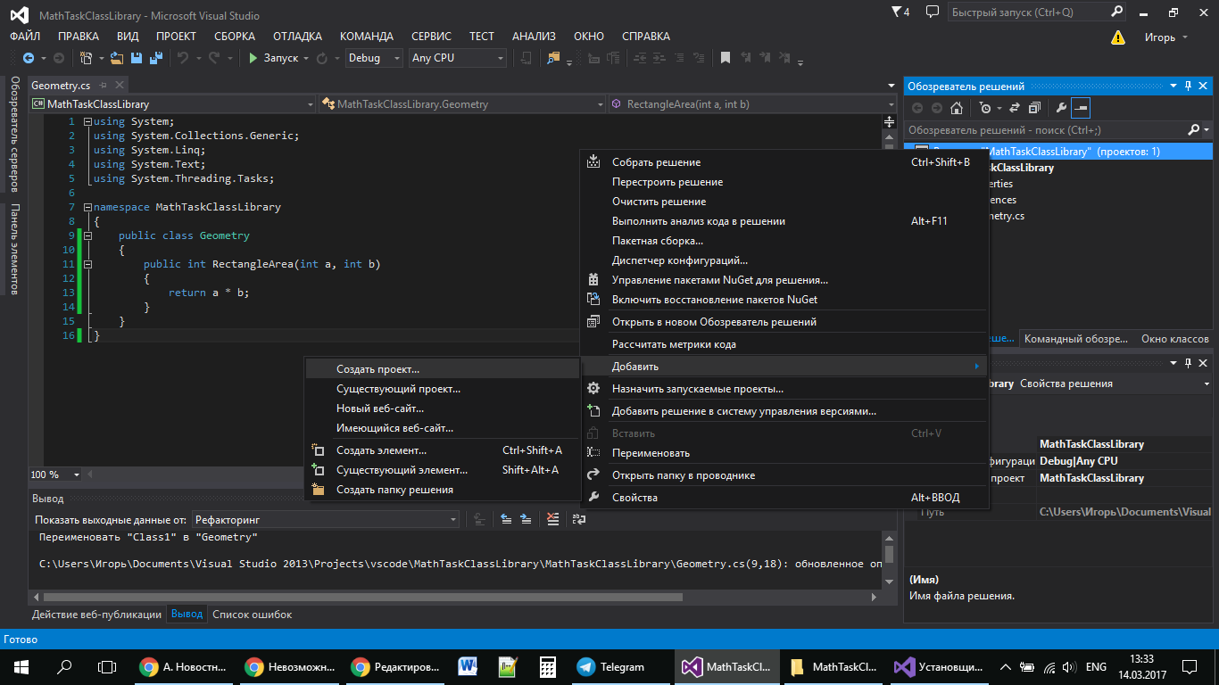
В открывшемся окне в группе Visual C# щёлкните “Тест”, а затем выберите “Проект модульного теста”. Введите имя проекта MathTaskClassLibraryTests и нажмите “ОК”. Таким образом проект будет создан.
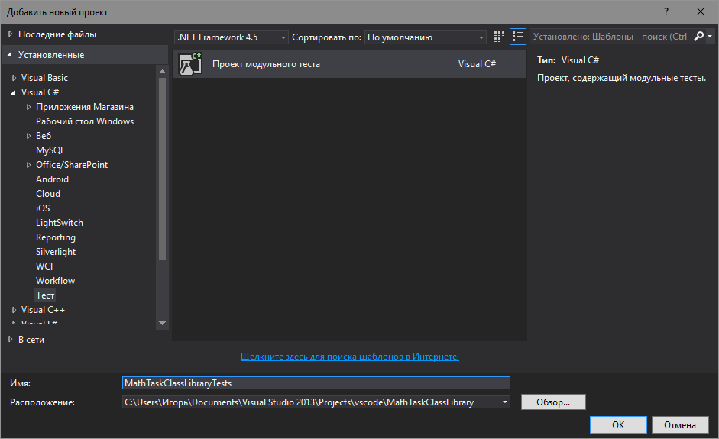
Перед Вами появится следующий код:

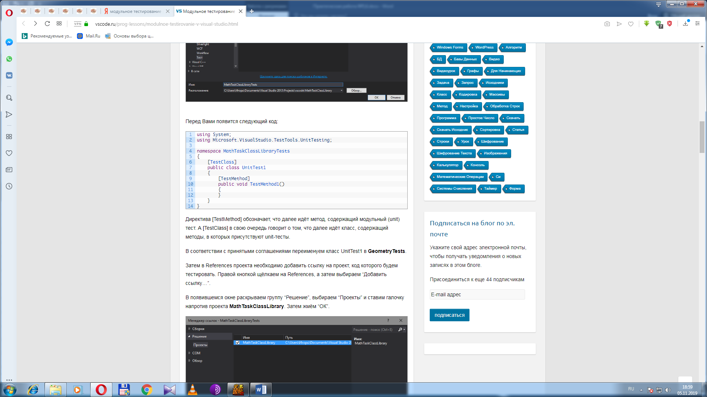
Директива [TestMethod] обозначает, что далее идёт метод, содержащий модульный (unit) тест. А [TestClass] в свою очередь говорит о том, что далее идёт класс, содержащий методы, в которых присутствуют unit-тесты.
В соответствии с принятыми соглашениями переименуем класс UnitTest1 в GeometryTests.
Затем в References проекта необходимо добавить ссылку на проект, код которого будем тестировать. Правой кнопкой щёлкаем на References, а затем выбираем “Добавить ссылку…”.
В появившемся окне раскрываем группу “Решение”, выбираем “Проекты” и ставим галочку напротив проекта MathTaskClassLibrary. Затем жмём “ОК”.
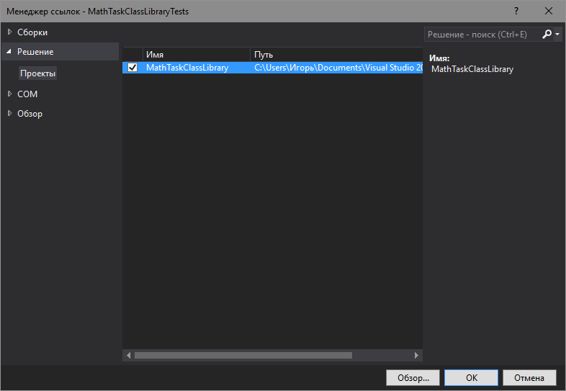
Также в коде необходимо подключить с помощью директивы using следующее пространство имён:
using MathTaskClassLibrary;

Займёмся написание теста. Проверим правильно ли вычисляет программа площадь прямоугольника со сторонами 3 и 5. Ожидаемый результат (правильное решение) в данном случае это число 15.
Переименуем метод TestMethod1() в RectangleArea_3and5_15returned(). Новое название метода поясняет, что будет проверяться (RectangleArea – площадь прямоугольника) для каких значений (3 и 5) и что ожидается в качестве правильного результата (15 returned).
Тестирующий метод обычно содержит три необходимых компонента:
- исходные данные: входные значения и ожидаемый результат;
- код, вычисляющий значение с помощью тестируемого метода;
- код, сравнивающий ожидаемый результат с полученным.

Соответственно тестирующий код будет таким:

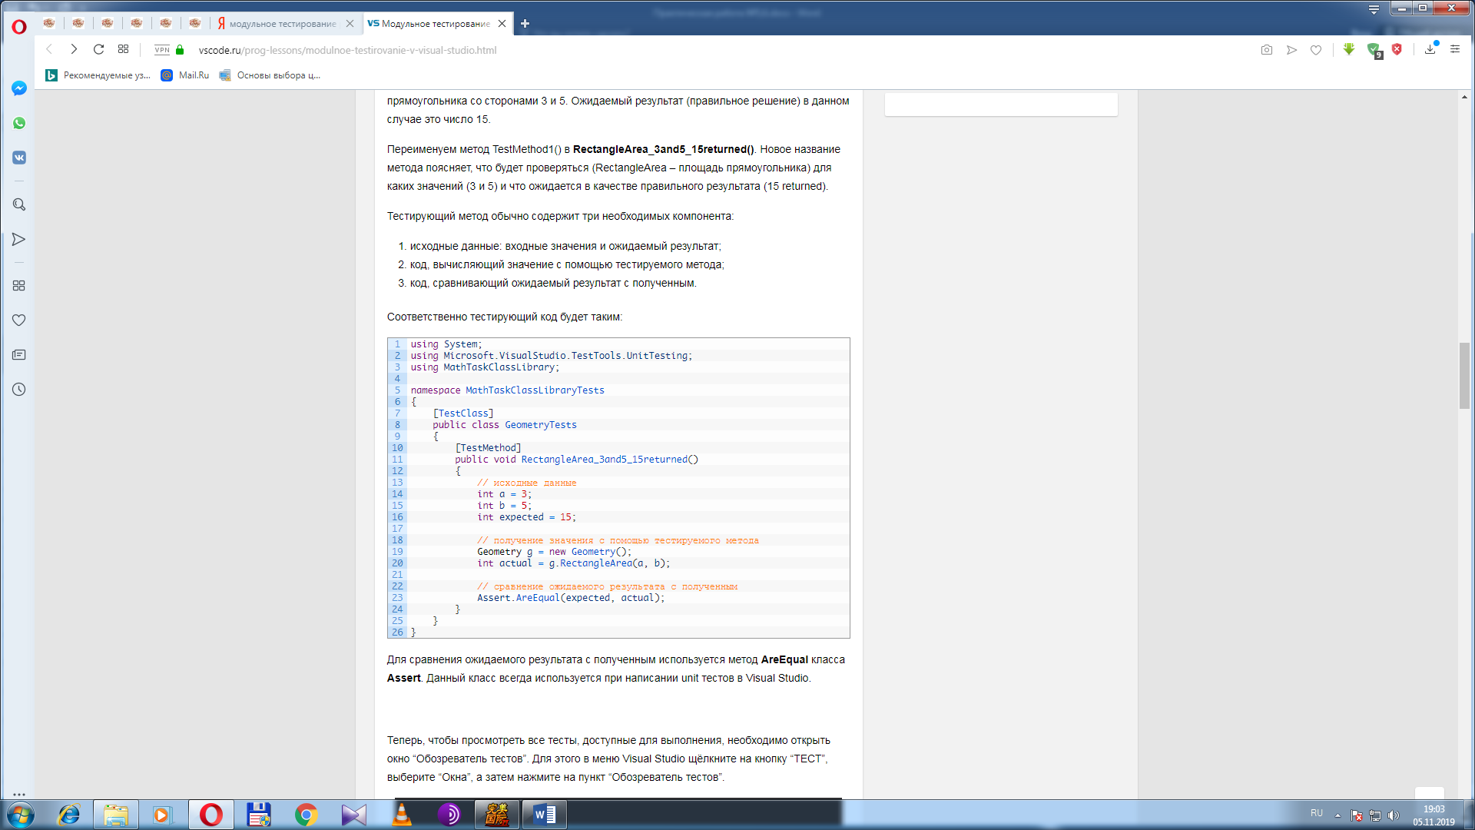
Для сравнения ожидаемого результата с полученным используется метод AreEqual класса Assert. Данный класс всегда используется при написании unit тестов в Visual Studio.
Теперь, чтобы просмотреть все тесты, доступные для выполнения, необходимо открыть окно “Обозреватель тестов”. Для этого в меню Visual Studio щёлкните на кнопку “ТЕСТ”, выберите “Окна”, а затем нажмите на пункт “Обозреватель тестов”.
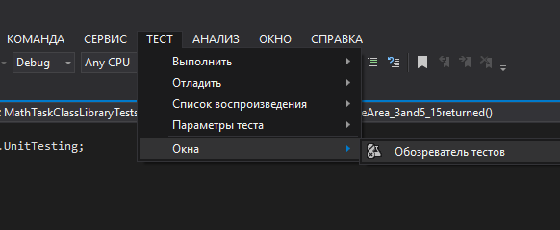
В студии появится следующее окно:
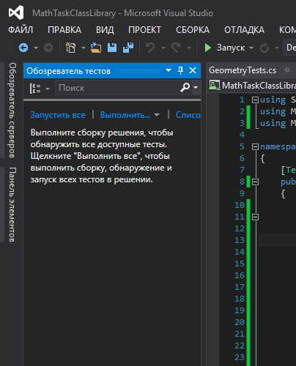
В данный момент список тестов пуст, поскольку решение ещё ни разу не было собрано. Выполним сборку нажатием клавиш Ctrl + Shift + B. После её завершения в “Обозревателе тестов” появится наш тест.
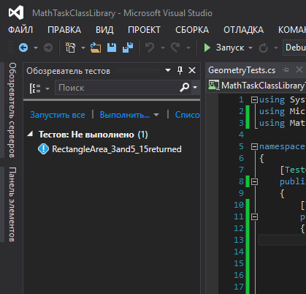
Синяя табличка с восклицательным знаком означает, что указанный тест никогда не выполнялся. Выполним его.
Для этого нажмём правой кнопкой мыши на его имени и выберем “Выполнить выбранные тесты”.
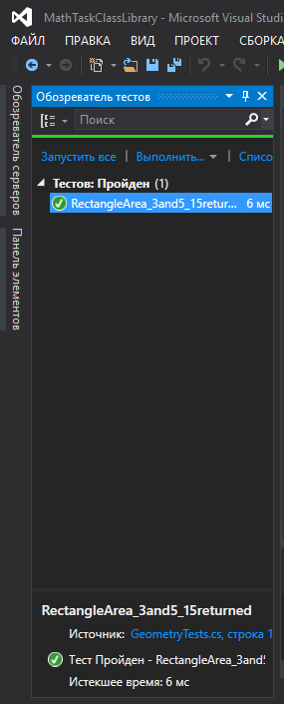
Зелёный кружок с галочкой означает, что модульный тест успешно пройден: ожидаемый и полученный результаты равны.
Изменим код метода RectangleArea, вычисляющего площадь прямоугольника, чтобы сымитировать провал теста и посмотреть, как поведёт себя Visual Studio. Прибавим к возвращаемому значению 10.
Запустим unit-тест.
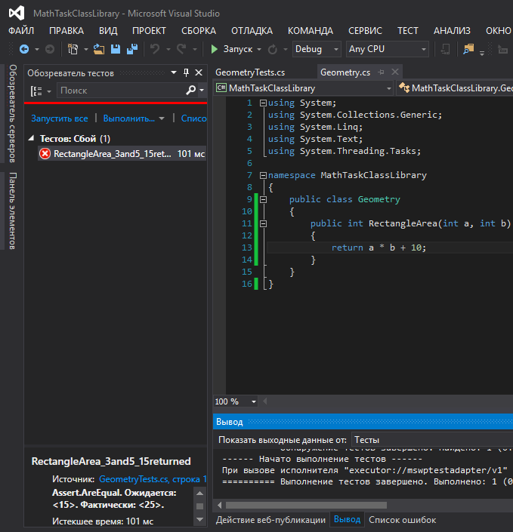
Как Вы видите, красный круг с крестиком показывает провал модульного теста, а ниже указано, что при проверке ожидалось значение 15, а по факту оно равно 25.
Результат запуска теста до внесения дефекта:
Тестовый запуск для MathTaskClassLibraryTests.dll (.NETCoreApp,Version=v10.0)
Общее количество тестовых файлов (1), соответствующих указанному шаблону.

Пройден! : не пройдено 0, пройдено 1, пропущено 0, всего 1,
длительность 43 ms. - MathTaskClassLibraryTests.dll (net10.0)
Результат запуска после изменения метода RectangleArea (return a * b + 10):
Не пройден RectangleArea_3and5_15returned [52 ms]
Сообщение об ошибке:
Сбой Assert.AreEqual. Ожидается: <15>. Фактически: <25>.
Трассировка стека:
at MathTaskClassLibraryTests.GeometryTests.RectangleArea_3and5_15returned()
in GeometryTests.cs:line 22

Не пройден!: не пройдено 1, пройдено 0, пропущено 0, всего 1,
длительность 73 ms. - MathTaskClassLibraryTests.dll (net10.0)
После проверки реакции на дефект код метода возвращён в исходное состояние и тест снова выполняется успешно.
Задание 2.
Вариант 1: Базовая реализация
(в перечне приведено 22 варианта, номер 23 отсутствует и отображён циклически: 23 − 22 = 1)
- Задача: Реализовать функцию, корректно вычисляющую объем для положительных чисел.
- Акцент в тестах: Проверка правильности вычислений с заданной точностью (например, assertAlmostEqual).
Реализован статический класс Cylinder с методом CalculateVolume(radius, height), вычисляющим объём цилиндра по формуле V = π·r²·h с использованием константы Math.PI. Аргументы проверяются перед вычислением: значение NaN или бесконечность вызывает ArgumentException, неположительное значение — ArgumentOutOfRangeException. Дополнительно реализован метод CalculateBaseArea(radius), используемый для перекрёстной проверки результата.
Тестируемый модуль (проект CylinderLibrary, файл Cylinder.cs):
using System;

namespace CylinderLibrary
{
/// <summary>
/// Задание 2, вариант 23 -> вариант 1 «Базовая реализация»
/// (в перечне заданий 22 варианта, номер отображён циклически: 23 - 22 = 1).
///
/// Вычисление объёма цилиндра для положительных чисел: V = pi * r^2 * h.
/// </summary>
public static class Cylinder
{
/// <summary>
/// Вычисляет объём цилиндра по радиусу основания и высоте.
/// </summary>
/// <param name="radius">Радиус основания, положительное число.</param>
/// <param name="height">Высота цилиндра, положительное число.</param>
/// <returns>Объём цилиндра.</returns>
/// <exception cref="ArgumentException">
/// Аргумент не является конечным числом (NaN или бесконечность).
/// </exception>
/// <exception cref="ArgumentOutOfRangeException">
/// Аргумент меньше или равен нулю.
/// </exception>
public static double CalculateVolume(double radius, double height)
{
EnsurePositive(nameof(radius), radius);
EnsurePositive(nameof(height), height);

return Math.PI * radius * radius * height;
}

/// <summary>Площадь основания цилиндра: S = pi * r^2.</summary>
public static double CalculateBaseArea(double radius)
{
EnsurePositive(nameof(radius), radius);

return Math.PI * radius * radius;
}

private static void EnsurePositive(string name, double value)
{
if (double.IsNaN(value) || double.IsInfinity(value))
throw new ArgumentException($"{name} must be a finite number", name);

if (value <= 0)
throw new ArgumentOutOfRangeException(name, value,
$"{name} must be positive");
}
}
}
Разработано пятнадцать тестовых методов, дающих восемнадцать тестовых случаев (один метод параметризован атрибутами DataRow). Тесты разделены на три блока: правильность вычислений на положительных числах, точность результата (малые и большие значения, конечность результата, согласованность с площадью основания) и реакция на некорректные входные данные. Для сравнения вещественных чисел применяется перегрузка Assert.AreEqual с параметром delta — прямое сравнение чисел с плавающей точкой на равенство некорректно, допустимая погрешность задаётся явно: от 1e-18 для малых значений до 1.0 для значений порядка 1e15.
Модульные тесты (файл CylinderTests.cs):
using System;
using CylinderLibrary;

namespace CylinderLibrary.Tests
{
// ===================================================================
// Блок 1. Правильность вычислений на положительных числах
// ===================================================================
[TestClass]
public class VolumePositiveNumbersTests
{
[TestMethod]
[Description("radius = 1, height = 1 -> pi")]
public void Volume_1and1_ReturnsPi()
{
Assert.AreEqual(Math.PI, Cylinder.CalculateVolume(1, 1), 1e-12);
}

[TestMethod]
[Description("radius = 3, height = 5 -> 141.3716694115407")]
public void Volume_3and5_Returned()
{
Assert.AreEqual(141.3716694115407,
Cylinder.CalculateVolume(3, 5), 1e-10);
}

[TestMethod]
[Description("radius = 2, height = 10 -> 125.66370614359172")]
public void Volume_2and10_Returned()
{
Assert.AreEqual(125.66370614359172,
Cylinder.CalculateVolume(2, 10), 1e-10);
}

[TestMethod]
[Description("Дробные аргументы: radius = 2.5, height = 3.7")]
public void Volume_Fractional_Returned()
{
Assert.AreEqual(72.64933011426398,
Cylinder.CalculateVolume(2.5, 3.7), 1e-10);
}

[TestMethod]
[Description("Результат совпадает с эталонной формулой pi * r^2 * h")]
[DataRow(1.0, 2.0)]
[DataRow(4.0, 0.5)]
[DataRow(7.25, 11.5)]
[DataRow(0.1, 0.2)]
public void Volume_MatchesReferenceFormula(double radius, double height)
{
double expected = Math.PI * radius * radius * height;

Assert.AreEqual(expected, Cylinder.CalculateVolume(radius, height),
1e-12);
}
}

// ===================================================================
// Блок 2. Проверка заданной точности вычислений
// ===================================================================
[TestClass]
public class VolumePrecisionTests
{
[TestMethod]
[Description("Абсолютная погрешность не превышает 1e-9")]
public void Volume_PrecisionWithinDelta()
{
Assert.AreEqual(17.671458676442586,
Cylinder.CalculateVolume(1.5, 2.5), 1e-9);
}

[TestMethod]
[Description("Малые значения: radius = 1e-3, height = 1e-3")]
public void Volume_SmallValues()
{
Assert.AreEqual(Math.PI * 1e-9,
Cylinder.CalculateVolume(1e-3, 1e-3), 1e-18);
}

[TestMethod]
[Description("Большие значения: radius = 1e5, height = 1e5")]
public void Volume_LargeValues()
{
Assert.AreEqual(Math.PI * 1e15,
Cylinder.CalculateVolume(1e5, 1e5), 1.0);
}

[TestMethod]
[Description("Объём конечен и положителен")]
public void Volume_IsFiniteAndPositive()
{
double volume = Cylinder.CalculateVolume(3, 5);

Assert.IsFalse(double.IsNaN(volume));
Assert.IsFalse(double.IsInfinity(volume));
Assert.IsGreaterThan(0.0, volume);
}

[TestMethod]
[Description("Объём равен площади основания, умноженной на высоту")]
public void Volume_EqualsBaseAreaTimesHeight()
{
Assert.AreEqual(Cylinder.CalculateBaseArea(4) * 6,
Cylinder.CalculateVolume(4, 6), 1e-12);
}
}

// ===================================================================
// Блок 3. Реакция на некорректные входные данные
// ===================================================================
[TestClass]
public class VolumeInvalidInputTests
{
[TestMethod]
[Description("Нулевой радиус вызывает ArgumentOutOfRangeException")]
public void Volume_ZeroRadius_Throws()
{
Assert.ThrowsExactly<ArgumentOutOfRangeException>(
() => Cylinder.CalculateVolume(0, 5));
}

[TestMethod]
[Description("Отрицательная высота вызывает ArgumentOutOfRangeException")]
public void Volume_NegativeHeight_Throws()
{
Assert.ThrowsExactly<ArgumentOutOfRangeException>(
() => Cylinder.CalculateVolume(3, -5));
}

[TestMethod]
[Description("Аргумент NaN вызывает ArgumentException")]
public void Volume_NaN_Throws()
{
Assert.ThrowsExactly<ArgumentException>(
() => Cylinder.CalculateVolume(double.NaN, 5));
}

[TestMethod]
[Description("Бесконечность вызывает ArgumentException")]
public void Volume_Infinity_Throws()
{
Assert.ThrowsExactly<ArgumentException>(
() => Cylinder.CalculateVolume(3, double.PositiveInfinity));
}

[TestMethod]
[Description("Площадь основания также контролирует аргумент")]
public void BaseArea_ZeroRadius_Throws()
{
Assert.ThrowsExactly<ArgumentOutOfRangeException>(
() => Cylinder.CalculateBaseArea(0));
}
}
}
Результат выполнения команды dotnet test:
Тестовый запуск для CylinderLibrary.Tests.dll (.NETCoreApp,Version=v10.0)
Общее количество тестовых файлов (1), соответствующих указанному шаблону.

Пройден! : не пройдено 0, пройдено 18, пропущено 0, всего 18,
длительность 67 ms. - CylinderLibrary.Tests.dll (net10.0)
Как и в задании 1, в метод временно внесён дефект: к результату прибавлено 10 (return Math.PI * radius * radius * height + 10). После этого из восемнадцати тестовых случаев провалилось двенадцать — все, что проверяют числовой результат:
Не пройден Volume_1and1_ReturnsPi [32 ms]
Сообщение об ошибке:
Сбой Assert.AreEqual. Между ожидаемым значением <3,141592653589793>
и фактическим значением <13,141592653589793> требуется разница
не более чем <1E-12>. Выражение "expected": "Math.PI",
выражение "actual": "Cylinder.CalculateVolume(1, 1)".
Не пройден Volume_3and5_Returned [< 1 ms]
Сообщение об ошибке:
Сбой Assert.AreEqual. Между ожидаемым значением <141,3716694115407>
и фактическим значением <151,3716694115407> требуется разница
не более чем <1E-10>.
Не пройден Volume_2and10_Returned, Volume_Fractional_Returned,
Volume_MatchesReferenceFormula (4 случая),
Volume_PrecisionWithinDelta, Volume_SmallValues,
Volume_LargeValues, Volume_EqualsBaseAreaTimesHeight

Не пройден!: не пройдено 12, пройдено 6, пропущено 0, всего 18,
длительность 71 ms. - CylinderLibrary.Tests.dll (net10.0)
Шесть тестовых случаев остались пройденными: пять из них контролируют возбуждение исключений и не зависят от значения результата, ещё один проверяет только конечность и знак объёма. После восстановления исходной формулы все восемнадцать случаев снова выполняются успешно.
Выводы:
В задании 1 создано решение из библиотеки классов MathTaskClassLibrary с методом вычисления площади прямоугольника и проекта модульных тестов MathTaskClassLibraryTests. Тест RectangleArea_3and5_15returned успешно пройден, а после умышленного внесения дефекта закономерно провалился с сообщением «Ожидается: 15. Фактически: 25».
В задании 2 реализован класс вычисления объёма цилиндра и разработано пятнадцать тестовых методов, дающих восемнадцать тестовых случаев. Основное внимание уделено проверке вычислений с заданной точностью: вместо сравнения вещественных чисел на равенство используется перегрузка Assert.AreEqual с параметром delta. Это позволило корректно проверить метод и на обычных значениях, и на очень малых (1e-3), и на очень больших (1e5) числах, где абсолютная погрешность результата различается на много порядков.
Проверка чувствительности набора показала, что ошибка в формуле роняет двенадцать тестовых случаев из восемнадцати, тогда как тесты обработки исключений остаются пройденными: каждый блок контролирует своё свойство метода, и полнота набора определяется их сочетанием.

